КОГДА И ЗАЧЕМ НУЖНО ИДТИ К ПСИХОЛОГУ?

Кто как не любящие родители замечают малейшие перемены в настроении своего ребенка и тут же бросаются ему на помощь? И часто достаточно одной любви, ласки и терпения, чтобы помочь малышу. Но в жизни бывают такие ситуации, когда одной родительской любовью не обойтись, и тогда на помощь приходит детский психолог.
Когда ребенок маленький и беспомощный, родители с удовольствием общаются с ним: берут ни руки, разговаривают, стараются вызвать ответную улыбку. Каждое новое умение малыша вызывает восторг. Вот ребенок начал держать головку, тянется к погремушке, пытается встать на ножки, у него появляется первый и интерес к близким людям и предметам. В этот период самая трудная обязанность родителей - это уход за ребенком, и кажется, что нет важнее задачи на свете, как вовремя покормить малыша, поменять подгузник и побольше гулять с ними.
Но вот маленький человечек делает первые шаги, говорит первые слова. Кончаются бессонные ночи, ребенок начинает приобретать навыки самообслуживания, переходит к «взрослой» пище. Мама чувствует себя спокойнее и увереннее в обращении с ним. Ребенок растет, становится самостоятельнее день ото дня - и перед нами уже человечек со своим особым внутренним миром, с собственными желаниями, привычками, вкусами, нередко упорно утверждающий свою самостоятельность. При этом он, конечно, еще очень зависим от близких. И тут появляются другие трудности - с воспитанием.
Малыш мало похож на взрослого, ведь он чувствует и мыслит иначе. Чувства его могут быть сильны, но чаще они не стойки: то, что его сегодня увлекло, завтра может быть забыто. Ребенок семимильными шагами движется вперед в своем развитии. Как это происходит? Что творится в его внутреннем мире?
На эти и другие вопросы отвечает детская психология. Она изучает закономерности психического развития ребенка. Детский психолог помогает ребенку становиться взрослым, безболезненно преодолевать естественные трудности в развитии личности, учит умению общаться с другими людьми и тому, как полнее раскрыть свои потенциальные возможности, гармонично развить мышление, память, воображение, учитывая неповторимую индивидуальность каждого.
Конечно, в семье родители в большинстве случаев могут и сами правильно оценить состояние и поведение ребенка, помочь ему лучше использовать его природные возможности, найти лучшие способы взаимодействия с ним.
Мало найдется родителей, которые в определенные моменты воспитания ребенка не задавали себе вопрос: «Что происходит? Почему мой малыш не слушается, почему сердится, ничему вдруг плачет или смеется, почему сейчас он такой послушный, а через некоторое время начинает упрямиться; почему сегодня не хочет идти в сад или в школу, а завтра бежит туда с удовольствием?» Список вопросов может быть бесконечным - ведь это наша жизнь вместе с самым родным существом на свете! Как ответить на все эти вопросы, как помочь ребенку, как не повредить тот хрупкий внутренний мир, который в нем закладывается? Для многих мам и пап в некоторые периоды эти вопросы встают особенно остро. Решить их поможет психолог.
КОГДА НУЖНО ОБРАЩАТЬСЯ К ПСИХОЛОГУ
Потеря контроля. Даже при самых гармоничных отношениях между родителями и детьми бывают моменты, когда ребенок не слушается, и это нормально, потому что свидетельствует о становлении личности маленького человека. Но если вы чувствуете, что теряете контроль над ребенком и вам все труднее ладить с ним, то лучше посоветоваться со специалистом, который сможет объективно оценить ситуацию и подсказать способы выхода из нее.
Страхи. Помощь психолога необходима, если у ребенка постоянный страх темноты, страх оставаться одному в комнате, страх перед дождем, грозой, сильным ветром. Некоторые дети боятся насекомых, животных, незнакомых людей. Чувство страха угнетает ребенка, подавляет его активность, инициативу и нередко ведет к беспомощности перед ситуацией. Хотя в определенном возрасте страхи – явление естественное, говорящее о развитии воображения ребенка. Но даже в этом случае психолог поможет безболезненно преодолеть этот дискомфортный для матери ребенка момент.
Застенчивость. Самовосприятие слишком застенчивых детей достаточно негативно: они избегают контактов со сверстниками, чрезмерно чувствительны к критике, не проявляют инициативы, не утверждают и не защищают себя. Эти черты характера формируются в детстве, но застенчивость можно преодолеть.
Агрессивность. Наверное, все родители в той или иной степени сталкивались с этой проблемой. Малыш сердится на вас, может обидеть другого ребенка, причинить боль собаке или кошке, демонстративно сломать игрушку, объявив, что она ему не нравится. Причин такого поведения огромное множество. Важно, чтобы оно не закрепилось и не вошло в черту характера ребенка, не ушло глубоко внутрь, не помешало в установлении нормальных отношений с окружающим миром. Помочь в этом случае может только психолог.
Чрезмерная активность. Она становится причиной злости, нарушения планов, неудач и других неприятностей не только для ребенка, но и для родителей. Помощь психолога здесь просто необходима. Он посоветует, как направить активность ребенка в нужное русло.
Особые ситуации. Психика ребенка очень хрупка и уязвима. В жизни порой бывают такие ситуации, с которыми трудно справиться даже взрослым. К ним относятся смерть одного из членов семьи, развод родителей; появление нового члена семьи; поступление в детский сад или в школу; серьезная болезнь ребенка; насилие по отношению к самому ребенку или у него на глазах. В этих случаях стоит обратиться к психологу, даже в том случае, если вам кажется, что одно из перечисленных событий не сильно повлияло на ребенка. Но дело в том, что внешне это может никак не проявляться, а уйти внутрь души и появится тогда, когда вы этого меньше всего ждете. Психолог определит, насколько сильно ребенок переживает, глубоко ли затронуло его происходящее, поможет справиться, пережить случившееся.
Плохая успеваемость в школе. Родителей должно беспокоить, если вдруг резко ухудшились оценки, несмотря на старания ребенка, или он отказывается идти в школу без видимых на то причин.
Но было бы неверно думать, что психолога нужно посещать только в случаях проблемных ситуаций. Если у вас в семье царит любовь и согласие и нет проблем, желательно просто прийти, чтобы выявить потенциальные возможности вашего ребенка: к чему он более способен, как лучше развить в нем гармоничную личность. Пройдя серию тестов у психолога, вы получите нужную и полезную информацию.
Сейчас детские психологи есть во многих детских садах, школах, специализированных центрах. Позвонив, записавшись на прием, можно предварительно побеседовать со специалистом или же прийти сразу вместе с ребенком. Психолог, проведя первую беседу, необходимое тестирование, посоветует, как лучше решить вашу проблему, даст необходимые рекомендации, сам позанимается с ребенком. С нашей точки зрения, важен момент взаимного контакта «родитель-психолог-ребенок», ведь психолог работает с внутренним миром человека, опираясь, конечно, на науку, и на свой жизненный и духовный опыт. Если у вас есть сомнения относительно данного специалиста лучше обратиться к другому.
И еще один совет. Если вы подумали о помощи психолога, не сшит откладывать визит
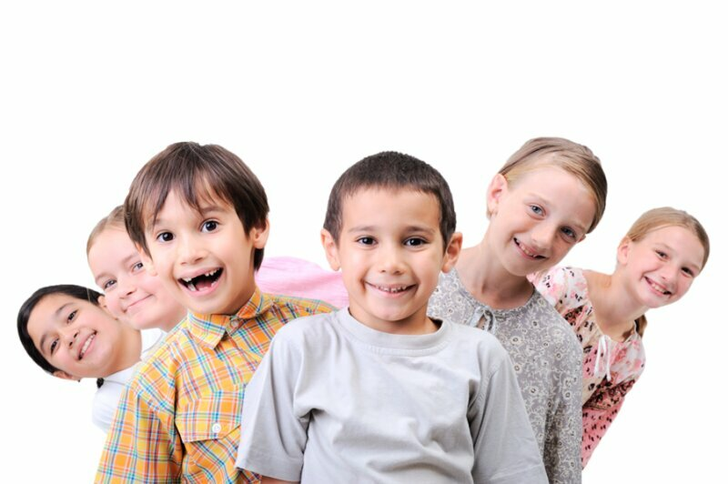
к нему на неопределенный срок, ведь ребенок развивается очень быстро, проходя один этап за другим, и можно просто упустить период, наиболее благоприятный для развития того или иного умения, для решения той или иной проблемы. Лучше вовремя определить тактику и стратегию преодоления возникшей кризисной ситуации, чем переделывать что-то или ломать о ребенке потом.

